Маска для защиты от пыли
Оборудование: | Защита органов дыхания |  | Технологическая карта № | 701
Стандарт: | NEN-EN 149  СЕ   |  | Дополнитель-ная информация: | Поставщик:  Тип: 3M 9922  Значение ПДК указано в:  см. Паспорта безопасности материала
Работа в условиях загазованности и запыленности
Описание изделия: |  | Респиратор FFP2

Описание:
- Респиратор обеспечивает эффективную защиту от пыли и взвесей, сочетая легкий вес, удобство и гигиеничность.  - Респиратор имеет выпуклую форму, сдвоенные ремешки, поролоновое уплотнение вокруг носа и алюминиевую носовую клипсу, обеспечивающие плотную посадку на лица самой разной формы и размера.  - Респиратор не требует дорогостоящего или долговременного ухода.  - Респиратор не требует обслуживания.  FF = "фильтрующий респиратор".  S = "задерживает только взвеси твердых веществ".  SL = "Задерживает взвеси как твердых веществ, так и жидкостей". | 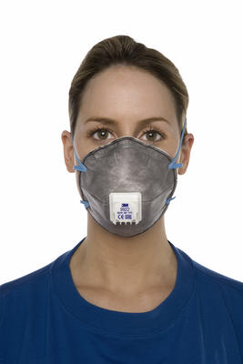

Применение
Защита органов дыхания является необходимой, если существует риск превышения предельно допустимых концентраций (ПДК) газов, паров, испарений или пыли. Величина ПДК определяет уровень концентрации, опасный для человека. Эта величина ПДК должна учитываться при выборе типа защиты органов дыхания.
Пыль может состоять из частиц как твердых веществ, так и жидкостей. Для фильтрации частиц жидкостей требуются материалы более высокого качества.

Респиратор классифицируется как:
SO12700 FFP2/B1
Тип пыли | Класс защиты | Предельная концентрация
Безвредная концентрация инертных частиц пыли во вдыхаемом воздухе (значение ПДК > 10 мг/м3)  Неприятная и доставляющая неудобства, но безвредная пыль | FFP1 | 4 x значение ПДК
Концентрация вредных частиц пыли во вдыхаемом воздухе (значение ПДК 0,1 - 10 мг/м3)  Вредные аэрозоли, включая масляный туман, дым сварочных электродов, древесная пыль, вредная тонкодисперсная пыль | FFP2 | 10 x значение ПДК
Токсичные частицы пыли (значение ПДК < 0,1 мг/м3)  Споры, микробы, энзимы, канцерогены и т.д. (не асбест) | Только противогаз, закрывающий все лицо

Опасные факторы
- Этот вид респиратора не снабжает человека кислородом.
- Тип и концентрация загрязнителей в окружающем воздухе должны быть известны, чтобы применение респиратора было допустимым.
- Необходимо выбрать нужный тип фильтра.
- Газовые фильтры не отфильтровывают частицы пыли или жидкости.
- Людям с бородой и другой растительностью на лице не использовать, так как это помешает обеспечить плотный контакт лица с краем респиратора

Использование
- В местах с запыленностью и загрязненностью атмосферы
- При любых подготовительных работах с металлом (зачистка шлифмашинкой, работа зубилом и пр.), не использовать при дуговой сварке и резке.
- При любой обработке дерева, особенно леса тропических пород.

Обязательное ношение
Согласно официальной оценке рисков на рабочем месте. При выполнении работ в условиях запыленности и загрязненности воздуха.
Применение средств защиты органов дыхания эффективно только при условии, что они правильно выбраны, подогнаны и используются в течение всего времени, пока работник подвергается воздействию вредных факторов.

Обучение/правила пользования
Как при пользовании любыми средствами защиты дыхания, работник должен быть сначала обучен правильному использованию изделия.
Все работники, применяющие респираторы, должны быть проинструктированы об опасностях и рисках, сопряженных с работой в респираторе.

Срок годности
Использовать только новые фильтры.

Срок хранения
Соблюдайте сроки хранения и сроки годности после начала использования, указанные на фильтрах.

Принадлежности
Нет данных

Техническое обслуживание
Техническое обслуживание фильтров запрещено. Использовать только новые фильтры.

Утилизация
Использованные фильтры подлежат утилизации в соответствии с действующей процедурой утилизации.

 | 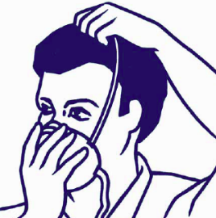
1 | 2 | 3 | 4 | 5

Фото 5 Перед тем, как приступить к работе в респираторе в зоне работ проверяйте герметичность прилегания респиратора к лицу.
a) Накройте респиратор обеими ладонями, аккуратно, чтобы не сдвинуть респиратор.
b) Резко выдохните. Внутри респиратора должен ощущаться избыток давления. Если замечена утечка, отрегулируйте положение респиратора и/или затяните ремешок. Повторите проверку. Повторяйте этот порядок действий, пока не добьетесь герметичной посадки респиратора.

